某主机的MAC地址为00-15-C5-C1-5E-28，IP地址为10.2.128.100 (私有地址)。

题47-a图是网络拓扑，题47-b图是该主机进行Web请求的1个以太网数据帧前80个字节的十六进制及ASCII码内容。

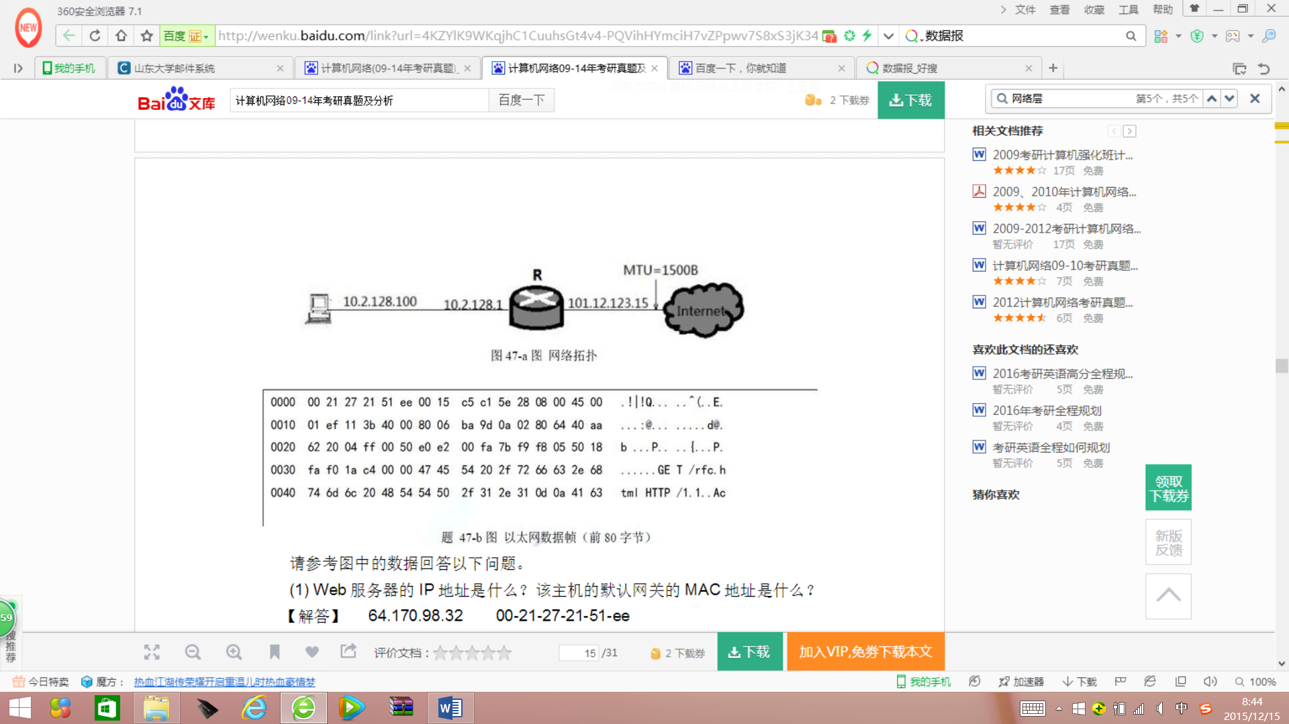

请参考图中的数据回答以下问题。

1. Web服务器的IP地址是什么？该主机的默认网关的MAC地址是什么？
2. 该主机在构造题47-b图的数据帧时，使用什么协议确定目的MAC地址？封装该协议请求报文的以太网的目的MAC地址是什么？
3. 该帧所封装的IP分组经过路由器R转发时，需修改IP分组头中的哪些字段？

注：以太网数据帧的IP分组头结构分别如题47-c图，47-d图所示。

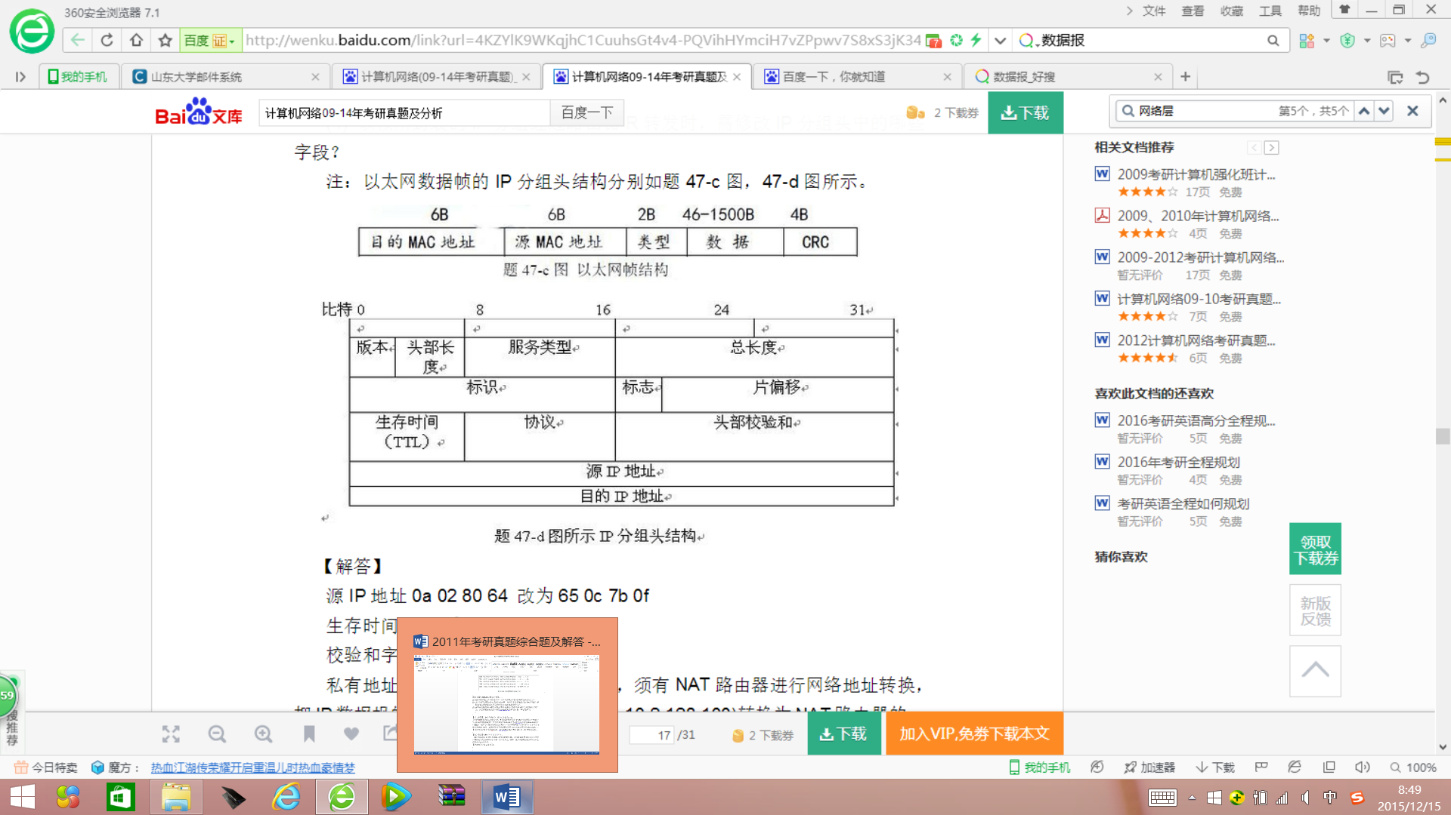

【（1）解答】   64.170.98.32    00-21-27-21-51-ee

  以太网帧头部6+6+2=14字节，IP数据报首部目的IP地址字段前有4\*4=16字节，从以太网数据帧第一字节开始数14+16=30字节，得目的IP地址40 aa 62 20(十六进制)，转换为十进制得64.170.98.32。以太网帧的前六字节00-21-27-21-51-ee是目的MAC地址，本题中即为主机的默认网关10.2.128.1端口的MAC地址。

【考查知识点】以太网帧结构，帧中封装的各个部分及长度。IP分组的结构。

【（2）解答】ARP  FF-FF-FF-FF-FF-FF

ARP协议解决IP地址到MAC地址的映射问题。主机的ARP进程在本以太网以广播的形式发送 ARP 请求分组，在以太网上广播时，以太网帧的目的地址为全 1，即 FF-FF-FF-FF-FF-FF。

【考查知识点】ARP协议

【（3）解答】

源IP地址0a 02 80 64 改为65 0c 7b 0f 生存时间(TTL)减1 校验和字段重新计算

私有地址和Internet上的主机通信时，须有NAT路由器进行网络地址转换，把IP数据报的源IP地址(本题为私有地址10.2.128.100)转换为NAT路由器的一个全球IP地址(本题为101.12.123.15)。因此，源IP地址字段0a 02 80 64变为65 0c 7b 0f。IP数据报每经过一个路由器，生存时间TTL值就减1，并重新计算首部校验和。若IP分组的长度超过输出链路的MTU，则总长度字段、标志字段、片偏移字段也要发生变化。

【考查知识点】IP数据报格式及私有地址转换